«Утверждено»
Президент Всероссийской Федерации
Парусного спорта

______________________В.Н. Силкин

«_____» ______________2016 г.

ПОЛОЖЕНИЕ О СОРЕВНОВАНИИ
НАЦИОНАЛЬНАЯ ПАРУСНАЯ ЛИГА

- ЦЕЛИ И ЗАДАЧИ
Соревнование проводится с целью популяризации парусного спорта и здорового образа жизни, повышения уровня развития клубного парусного спорта, выявления сильнейших спортсменов и лучших яхт-клубов и команд страны.
- ПРОВОДЯЩИЕ ОРГАНИЗАЦИИ И РУКОВОДСТВО

  - Общее руководство проведением соревнования осуществляется ВФПС (далее Федерация).
  - Непосредственное проведение этапа соревнования возлагается на яхт-клуб, на территории которого проводится этап соревнования, а также на гоночный комитет. Председатель гоночного комитета соревнования имеет статус Главного судьи.

- ПРАВИЛА

  - Соревнование проводится по правилам в смысле определения, содержащегося в Правилах парусных гонок (ППГ-13).
  - Действующая редакция ППС будет применяться с изменениями, изложенными в настоящем Положении и в гоночной инструкции.
  - Соревнование проводится в соответствии с Регламентом ВФПС «Система соревнований по парусному спорту на территории России» и настоящим Положением.

- РЕКЛАМА

  - Применяется п.20.4 Регламента ISAF. Каждая яхта обязана нести рекламу, предоставленную проводящей организацией.
  - Проводящая организация имеет право разрешить участникам показывать рекламу на берегу в месте проведения соревнования по индивидуальной договоренности.
  - Яхтам не разрешается протестовать по нарушению правил, касающихся рекламы (этим изменяется правило 60.1 ППГ).
  - В приложении 2 «Расположение рекламы спонсоров команды» показано, где должен быть расположен флаг команды.

- УСЛОВИЯ ДОПУСКА

  - Соревнования проводятся среди экипажей яхт-клубов и команд на яхтах с экипажем от 3 до 5 человек, в зависимости от класса яхт, в формате гонок флота с прямым судейством на воде. Предварительный формат каждого этапа будет объявлен не позднее чем за 5 дней до начала каждого этапа. При неблагоприятных погодных условиях, либо в случае изменения количества команд формат может быть изменен.
  - Право на участие в экипаже имеют исключительно члены одного яхт-клуба или команды.
  - Рулевыми могут быть как профессиональные, так и непрофессиональные спортсмены Каждый клуб может выставить не более 2-х команд на весь сезон, не более 15 человек в каждой.
  - В случае внесения изменений в состав участников команды в течение сезона, необходимо направить организаторам измененную заявку не позднее 09.45 первого гоночного дня каждого этапа. В случае замены рулевого, необходимо проинформировать об этом не менее чем за 5 дней до начала каждого этапа.
  - Переходы участников между командами в течение сезона запрещены, включая переходы между командами одного клуба.
  - От региона, принимающего этап, может быть дополнительно допущено не более 2-х команд, при наличии технической возможности и выполнения формата соревнований.
  - Каждый экипаж должен указать в заявке (Приложение №1) контактное лицо, менеджера команды, с которым ВФПС и проводящая организации будут взаимодействовать.
  - Каждой команде рекомендуется заявить тренера команды, который будет сопровождать команду на соревнованиях.
  - Не позже 10 дней до начала каждого этапа Лиги менеджер экипажа направляет заявку на регату (Приложение №1). Данная заявка может быть изменена до 09.45 первого гоночного дня регаты.
  - К участию в соревнованиях допускаются спортсмены 2002 года рождения и старше. Спортсмены – граждане РФ от 18 лет и старше должны быть членами ВФПС.
  - Зарубежные спортсмены не могут принимать участие в соревновании.
  - Все спортсмены должны быть застрахованы в соответствии с действующим положением ВФПС о страховании.
  - Рулевые должны иметь свидетельство о квалификации для управления парусной яхтой соответствующей категории.

- ВЗНОСЫ

  - Устанавливается вступительный взнос за участие в каждом этапе лиге, который составляет 30 000 руб.
  - Вступительный взнос за участие не возвращается.
  - Вступительный взнос за участие должен быть перечислен на счет ВФПС по следующим реквизитам:
Общероссийская общественная организация «Всероссийская федерация парусного спорта»
ВТБ 24 (ПАО) г. Москва
БИК 044525716
к/с 30101810100000000716
р/с 40703810800000003950
В назначении платежа должно быть указано: вступительный взнос за участие в ____ этапе лиге.
  - ВФПС использует собранные средства на покрытие расходов по проведению соревнований и мероприятий, связанных с соревнованием.
  - Первоначальный депозит за ущерб устанавливается яхт-клубом, на территории которого проводится этап Лиги. Депозит должен быть уплачен при прохождении мандатной комиссии наличными, если проводящая организация не продлит этот срок. Этот депозит является максимальным платежом рулевого по результатам какого-либо инцидента.
  - Если проводящая организация решит удержать часть депозита за ущерб, она имеет право потребовать от рулевого дополнить взнос до первоначального размера депозита, прежде чем рулевой будет допущен к дальнейшему участию в соревновании.
  - Остаток депозита будет выплачен после окончания последней гонки этапа Лиги.

- СИСТЕМА СОРЕВНОВНИЙ
7.1 Соревнование состоит из 6 этапов, включая Гранд-финал.
Расписание этапов:
Номер этапа | Город | Яхт-клуб | Дата
1 этап | Сочи | Sochi Grand Marina By Burevestnik Group | 8 – 10 апреля
2 этап | Москва | Яхт-клуб «Город яхт» by Burevestnik Group | 20 – 22 мая
3 этап | Санкт-Петербург | Императорский Морской яхт-клуб by Burevestnik Group | 24 – 26 июня
4 этап | Конаково | Конаково Ривер Клаб | 22 – 24 июля
5 этап | Владивосток | Яхт-клуб «Семь футов» | 16 – 18 сентября
6 этап | Сочи | Sochi Grand Marina By Burevestnik Group | 14 – 16 октября

7.2 Команда должна участвовать в каждом из этапов.
7.3 Участие в Гранд-финале обязательно для всех команд, принимающих участие в этапах.
7.4 Гоночный комитет может изменить формат любого этапа на любой стадии в случае, когда сложившиеся условия или оставшееся предусмотренное программой время не позволяют завершить соревнования в указанном формате.

- ПРЕДВАРИТЕЛЬНОЕ РАСПИСАНИЕ ЭТАПА
Первый день – Четверг

10.00 – 11.00 - Приезд участников, регистрация участников, прием и технический осмотр яхт
13.00 – 18.00 – Тренировочные гонки
Второй день – Пятница
09.00 – 09.45 – Регистрация участников
10.00 - Торжественное открытие регаты, жеребьевка
11.00 - Старт первой гонки.
11.00 – 17.00 – Гонки

Третий день – Суббота
10.00 – Старт первой гонки
10.00 – 15.00 – Гонки

Четвертый день – Воскресенье
10.00 – Старт первой гонки
10.00 – 16.00 – Гонки
17.00 – Церемония закрытия, награждение

Расписание этапа может быть изменено.
Расписание береговых мероприятий будет объявлено дополнительно.

- ГОНОЧНАЯ ИНСТРУКЦИЯ

Гоночная инструкция для каждого этапа Лиги будет опубликована на доске официальных объявлений и выдана каждому экипажу во время регистрации. Схема дистанции будет опубликована в гоночной инструкции каждого этапа лиги.

- СИСТЕМА ПОДВЕДЕНИЯ РЕЗУЛЬТАТОВ

10.1 Будет применяться следующая система подведения результатов этапа:
- в каждом этапе очки начисляются по линейной системе из Приложения А ППГ;
- этап считается состоявшимся, если проведено не менее 5 гонок;
- очки команды в этапе равны сумме очков, набранных ею во всех состоявшихся гонках;
- в случае неявки команды на этап (за исключением Гранд-финала) команде начисляется сумма очков за последнее место.
10.2 Подведение результатов сезона:
- результат сезона равен сумме мест в этапах, за исключением худшего места;
- если по сумме мест этапов команды имеют равный результат, то выигравшей считается команда, имеющая меньшую сумму очков за гонки в последнем из состоявшихся этапов.
10.3 Место, занятое в Гранд-финале не может быть исключено как худший результат.
10.4 Очки, равные месту, занятому командой в Гранд-финале, увеличиваются в 2 раза.
10.5 В случае неявки команды на Гранд-финал, сумма ее мест в этапах сезона будет увеличена в 5 (пять) раз.

- СИСТЕМА НАКАЗАНИЙ

Правило 44.1. изменено таким образом, что «Наказание в два оборота» заменено на «Наказание в один оборот».

- ЯХТЫ И ОБОРУДОВАНИЕ

  - Яхты для проведения всех этапов предоставляются проводящей организацией.
  - Во время соревнования запрещается вносить изменения в оборудование яхты и использовать дополнительное оборудование. Ответственность за использование яхты несет рулевой команды.
  - После пересадки спортсмены должны сообщать о нанесении ущерба яхте или потере оборудования путем поднятия белого флага в течение 3-х минут после приема яхты.
  - Спортсмены должны сообщать о нанесении ущерба яхте или потере оборудования, даже незначительного, представителю проводящей организации сразу же после швартовки яхты к берегу. За нарушение этого пункта яхта будет дисквалифицирована на последнюю состоявшуюся к этому времени гонку, если только протестовый комитет не решит, что спортсмен предпринял определённые попытки, чтобы действовать в соответствии с инструкцией.

- ФОРМАТ СОРЕВНОВАНИЙ

  - Формат соревнований описан в Приложении 1 к настоящему Положению.
  - Гоночные комитеты регат могут изменить формат, отменить или исключить любой этап на любой стадии в случае, когда сложившиеся условия или оставшееся предусмотренное программой время не позволяют завершить соревнования в указанном формате.

- ПРЯМОЕ СУДЕЙСТВО НА ВОДЕ

Все гонки будут обслуживаться ампайрами. Процедура наказаний по инициативе ампайра будет описана в Гоночной инструкции.

- РАДИОСВЯЗЬ

  - Во время гонки яхта не имеет права вести радиопередачи или принимать во время гонки радиосигналы, недоступные всем яхтам. Это относится и к мобильным телефонам.
  - Яхта имеет право вести радиопередачу на определенном канале, назначенном организаторами.

- НАГРАЖДЕНИЕ, ПРИЗЫ

  - Экипаж, занявший первое место в этапе сезона, и экипажи – призеры этапа сезона награждаются медалями и дипломами.
  - Экипаж, занявший первое место в сезоне, награждается репликой Кубка Национальной парусной Лиги с указанием сезона, в котором победила команда.
  - Проводящие организации, оргкомитет и спонсоры могут устанавливать дополнительные призы.
  - Награждение победителей и призеров Национальной парусной Лиги 2016 года производится на церемонии закрытия заключительного этапа Национальной парусной Лиги.

- УСЛОВИЯ ФИНАНСИРОВАНИЯ

  - Расходы по организации и проведению соревнования несут проводящие организации – ВФПС, яхт-клуб, на территории которого проводится этап соревнования, в рамках ответственности, определенной Соглашением о разделении ответственности, и финансовых обязательств, в соответствии с действующим законодательством.
  - Расходы по командированию участников соревнований, тренеров и специалистов несут командирующие организации.

- ОГРАНИЧЕНИЕ ОТВЕТСТВЕННОСТИ

Все спортсмены принимают участие в соревнованиях на свой страх и риск (см. Правило 4 ППГ-13). Гоночный комитет и проводящие организации не принимают на себя ответственность за жизнь и собственность участников соревнований, а также за возможные телесные повреждения, или повреждения имущества участника на соревновании или в связи с соревнованием.

- КОДЕКС ПОВЕДЕНИЯ

  - Участники соревнования обязаны:
- соблюдать меры безопасности (в том числе экологические) и правила поведения на воде и на территории яхт-клуба, на территории которого проводится этап соревнования;
- подчиняться разумным требованиям лиц, выполняющих официальные функции, включая присутствие на официальных церемониях, общение со спонсорами соревнования;
- вести себя таким образом, чтобы не нарушать общепринятые правила поведения и законодательство Российской Федерации.
  - Требования к экипировке:
- на Церемонии открытия регаты все участники и тренеры обязаны быть в форме Национальной парусной Лиги.
- во время гонок команды должны быть в единой гоночной форме команды, а также в стартовых майках, предоставленных организаторами;
- на Церемонии закрытия все участники и тренеры обязаны быть в форме своей команды единого образца, либо в форме Национальной парусной Лиги.
- за невыполнение вышеуказанных требований команда может быть оштрафована на одно очко в гонке, следующей за невыполнением предписания.

- РЕГИСТРАЦИЯ

  - Предварительные заявки (Приложение 1), должны поступить в ВФПС не позднее 10 дней до начала каждого этапа лиги. Адрес для отправки заявок:
119991 Москва,
Лужнецкая наб. 8, оф. 446
e-mail: info@vfps.ru; s.chernyatovich@vfps.ru; a.zenkina@vfps.ru
тел.: (495) 637 03 55
факс: (495) 637 92 14.
  - ВФПС по электронной почте отправляет подтверждение о предварительной регистрации.
  - Регистрация экипажа (экипажей) считается завершенной, и клуб имеет право принять участие в этапе Лиги после оплаты вступительного взноса (взносов). Оплата взноса за участие может быть произведена как единовременно за все этапы, так и за каждый этап отдельно, но не позднее чем за 5 рабочих дней до этапа. Команда, не оплатившая стартовый взнос, не допускается до этапа.
  - Для допуска к соревнованию экипажи должны пройти регистрацию в яхт-клубе, на территории которого проводится этап соревнования.
  - Во время регистрации спортсмены предоставляются следующие документы:
- паспорт (свидетельство о рождении);
- страховые полисы, оформленные в соответствии с действующим Положением ВФПС о страховании;
- рулевые – свидетельство о квалификации для управления парусной яхтой соответствующей категории.

- ДОПОЛНИТЕЛЬНАЯ ИНФОРМАЦИЯ

Координатор проекта  Анна Зенкина  Тел. +7 495 637 03 55  Моб. +7 916 993 36 95  a.zenkina@vfps.ru | Специалист отдела спортмероприятий ВФПС  Светлана Чернятович  Тел. +7 495 637 03 55  Моб. +7 926 317 28 42  s.chernyatovich@vfps.ru

ПРИЛОЖЕНИЕ № 1
ЗАЯВКА КОМАНДЫ НА РЕГАТУ-ЭТАП ЛИГИ

- НАЗВАНИЕ КОМАНДЫ, ЯХТ-КЛУБА:___________________________

- МЕНЕДЖЕР КОМАНДЫ:________________________________________

_________________________________________тел.___________________
- ТРЕНЕР КОМАНДЫ: ____________________________________________

_________________________________________тел.___________________

- СПИСОК КОМАНДЫ:
Кандидаты на участие в регате (фамилия, имя) | В качестве кого заявлен | Город | Год рождения | Спортивный разряд | ID ВФПС | Основное место работы  (только для рулевого)
1. | РУЛЕВОЙ
2. | ШКОТОВЫЙ
3.
4.

Дата ________________________
Подпись руководителя яхт-клуба _________________________________

ПРИЛОЖЕНИЕ №2

РАСПОЛОЖЕНИЕ РЕКЛАМЫ СПОНСОРОВ КОМАНДЫ, ФЛАГА КОМАНДЫ

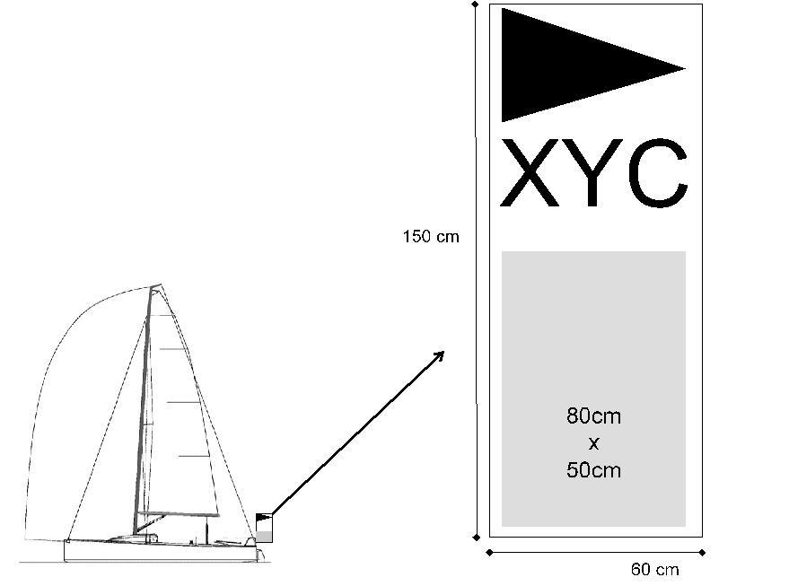

ПРИЛОЖЕНИЕ № 3

Предварительный формат гонок этапа Национальной парусной Лиги 2016
1-й этап |  | Номера команд
 | №№  гонок | 1 | 2 | 3 | 4 | 5 | 6 | 7 | 8 | 9 | 10 | 11 | 12 | 13 | 14 | 15 | 16 | 17 | 18 | 19 | 20 | 21 | 22 | 23 | 24
1-й  день | 1
 | 2
 | 3
 | 4
 | 5
 | 6
 | 7
 | 8
 | 9
2-й  день | 10
 | 11
 | 12
 | 13
 | 14
 | 15
 | 16
 | 17
3-й день | 18
 | 19
 | 20
 | 21
 | 22
 | 23
 | 24

Планируемое количество гонок для каждой команды – 8.
Этап считается состоявшимся при проведении каждой командой 5 (пяти) гонок. При неравном количестве гонок (если нет возможности закончить недостающие гонки круга), если менее половины команд провели следующую гонку/гонки, эта гонка/гонки не будет засчитана; если половина или более команд провели следующую гонку, очки за эту гонку/гонки будут начислены как среднее арифметическое за все проведенные ранее гонки.
Жеребьевка команд будет производиться с учетом рейтинга – места в НПЛ-2015; для команд, впервые участвующих в НПЛ, жеребьевка будет производиться с учетом спортивных разрядов шкиперов и алфавита.

